Homilie – Dertigste zondag door het jaar – jaar B 25.10.2015
Jeremia 31, 7-9 / Marcus 10, 46-52

De evangelielezing van vandaag is – of lijkt – een zeer eenvoudig verhaal. Jezus is met zijn leerlingen onderweg. Ze komen door Jericho. Daar zit een blinde die om hulp roept. Jezus geneest hem. De man sluit zich bij Jezus aan en gaat mee op weg.

Ik wil dit verhaal nog eens samen met u overlopen. Om duidelijk te maken hoe dit waarschijnlijk klonk in de oren van de eerste christenen. Hoe dit verhaal ook verbonden is met zijn bijbelse achtergrond. En waarom Marcus dit kleine feitje heeft ingelast in zijn evangelie.

Om te beginnen: Jezus is met zijn leerlingen op reis. Ze passeren Jericho. In het evangelie van Marcus en ook van Matteüs treedt Jezus eerst op in Galilea, rond het meer van Gennesaret. Hij brengt zijn boodschap en doet zijn eerste wonderen in Kana, in Kafarnaüm, in Nazareth. Hij krijgt volgelingen en kiest er twaalf uit als zijn apostelen. Dan begint hij aan zijn tocht naar Jeruzalem. De stad van de tempel, het nationalistische en religieuze centrum van het Joodse volk. En dan begint het misverstand.

De volgelingen van Jezus geloven dat hij de Messias is. Maar voor hen is hij niet alleen een wonderdoener. Ze hopen en vertrouwen er op dat hij naar Jeruzalem zal gaan om daar de macht te grijpen. Om als een nieuwe David het koninkrijk te herstellen, de Romeinse bezetter te verdrijven, om van Israël een groot en sterk land te maken. Maar Jezus heeft vanaf het begin gewaarschuwd dat de tocht naar Jeruzalem lijden, verraad, ja, de dood zou kunnen betekenen. De apostelen hadden dat niet begrepen.

Voor de lezers van Marcus was dit intussen duidelijk. Het verhaal dat we vandaag horen speelt zich af vlak voor de intocht in Jeruzalem. Aan het begin en aan het einde van dit verhaal wordt verwezen naar die tocht naar de hoofdstad. Vandaar dat over dit evangelie al de donkere schaduw hangt van de lijdensdagen. Vandaar ook dat hier de vraag meeklinkt wie Jezus is, wat hij nu eigenlijk bedoelde, wat wij van hem mogen verwachten.

Het tweede element van het verhaal dat ik wil naar voor halen is de genezing van de blinde. De wonderen van Jezus zijn even zoveel tekens dat Hij inderdaad de Messias is. Wanneer de profeten spreken over God die zijn volk zal redden, en over de Verlosser die Hij zal zenden, dan gebruiken zij regelmatig die beelden. ‘De blinden zullen zien, de lammen zullen opstaan en lopen, gevangenen worden bevrijd, aan armen wordt de blijde boodschap verkondigd.’

Van de vele bijbelse teksten in die zin hoorden we vandaag een fragment uit de profeet Jeremia, waarin duidelijk wordt dat Gods barmhartigheid het gehele volk omvat, met vooral aandacht voor hen die extra zorg nodig hebben om de terugweg naar hun land te gaan uit de ballingschap: blinden en lammen, zwangere vrouwen en vrouwen in barensnood. Niemand wordt achtergelaten, niemand valt buiten Gods genade! Hij begeleidt hen en zorgt voor voldoende water onderweg en voor wegen die begaanbaar zijn.

De genezing van de blinde is dus vooral een teken dat Jezus inderdaad de Messias is, de Verlosser door God gezonden. Maar zoals altijd laat Jezus daardoor ook zien wie God is. Jezus die blinden geneest en lammen doet lopen is het beeld van een barmhartige God. Van een God die om ieder van ons bekommerd is. Die, om een ander Bijbelwoord te citeren, ‘onze naam geschreven heeft in de palm van zijn hand’.

De blinde is dus iemand die niet ziet. Maar ik vermoed dat Marcus nog iets anders suggereert. Namelijk een geestelijke blindheid. Ik denk dat hij met opzet deze blinde laat optreden nu de reis van Jezus naar Jeruzalem haast ten einde is. Nog altijd zijn de apostelen ‘blind’. Wanneer Jezus aan het kruis sterft begrijpen zij er helemaal niets meer van. Ze denken dat ze ten onrechte op Hem vertrouwd hebben. Het is pas na de verrijzenis dat ze stilaan beginnen te begrijpen wat Jezus bedoelde.

In die zin stelt het verhaal ook ons voor dezelfde vraag. Wat verwachten wij van God, van ons geloof in God? God redt ons niet uit de moeilijkheden en problemen die eigen zijn aan het menselijk leven. Hij geeft ons wel de opdracht en de kracht om mensen te zijn zoals Jezus er één geweest is. Wij kunnen geen wonderen doen, geen blinden genezen of lammen doen opstaan. Maar we kunnen proberen elkaar te dragen, te luisteren naar de noodkreet van mensen. Een begin te maken met ‘zijn Rijk’. Dat wil zeggen een thuis te maken waar mensen zich welkom weten.

Misschien is dat de genezing van de blinde: niet enkel zijn ogen zijn genezen. Hij heeft begrepen waar het Jezus om te doen was. En hij ging met hem mee op tocht. Dat is het waartoe het verhaal ook ons uitnodigt.

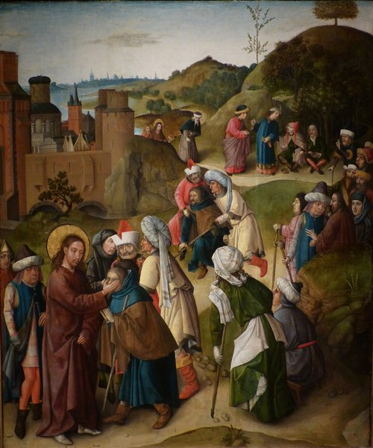
De blinde van Jericho, paneel 1480, Catherijneconvent, Utrecht

Jan Verheyen – Lier.
30ste zondag door het jaar B – 25.10.2015
(Inspiratie: o.a. Tijdschrift voor verkondiging, Jg. 87, nr. 6, nov/dec 2015)

